Entreprises à très grandes marges (CMA CGM)
http://81.250.131.109:8080/web_images/ENS/ABS/TikTok-S23-2024-10/AhaTik_lemambamedia_1734815466885.mp4 https://www.radiofrance.fr/franceinter/podcasts/secrets-d-info/secrets-d-info-du-samedi-07-septembre-2024-1867767 https://fr.wikipedia.org/wiki/CMA_CGM ++++ : https://www.basenton.com/fr/container-freight-from-china-to-usa/

CGA CGM


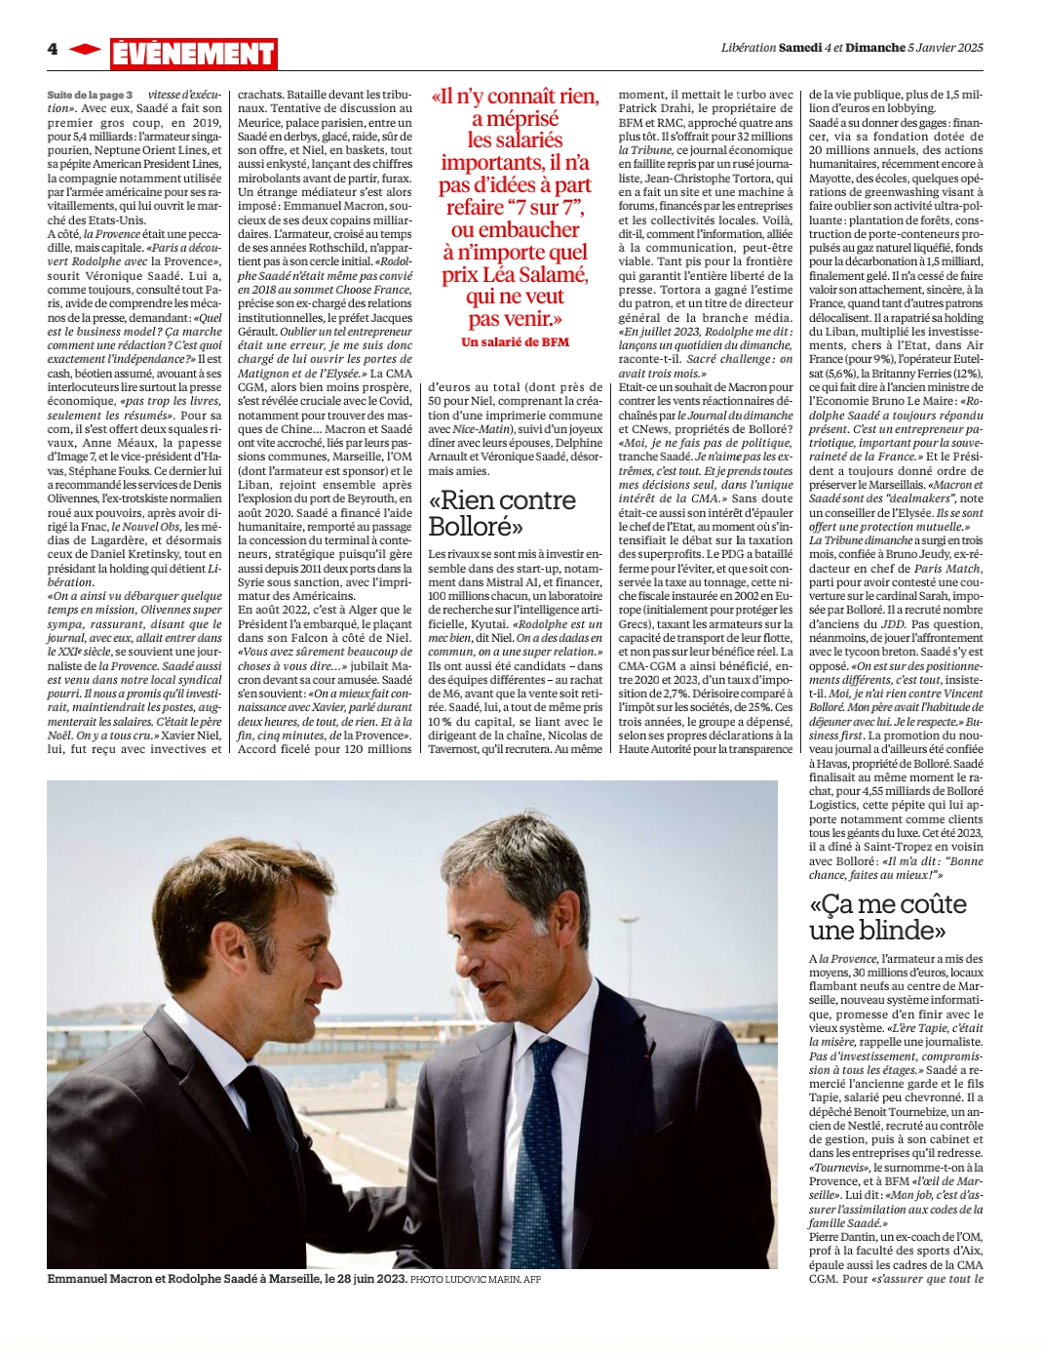

CGA CGM Marseille

Comments


